Тинкерленд Рублокс 3D · для педагога · 8–14 лет
🎮 Миссии: создаём игры
Мастер-классы по популярным режимам Роблокса: от блоков к коду на Lua и первому шагу в Roblox Studio
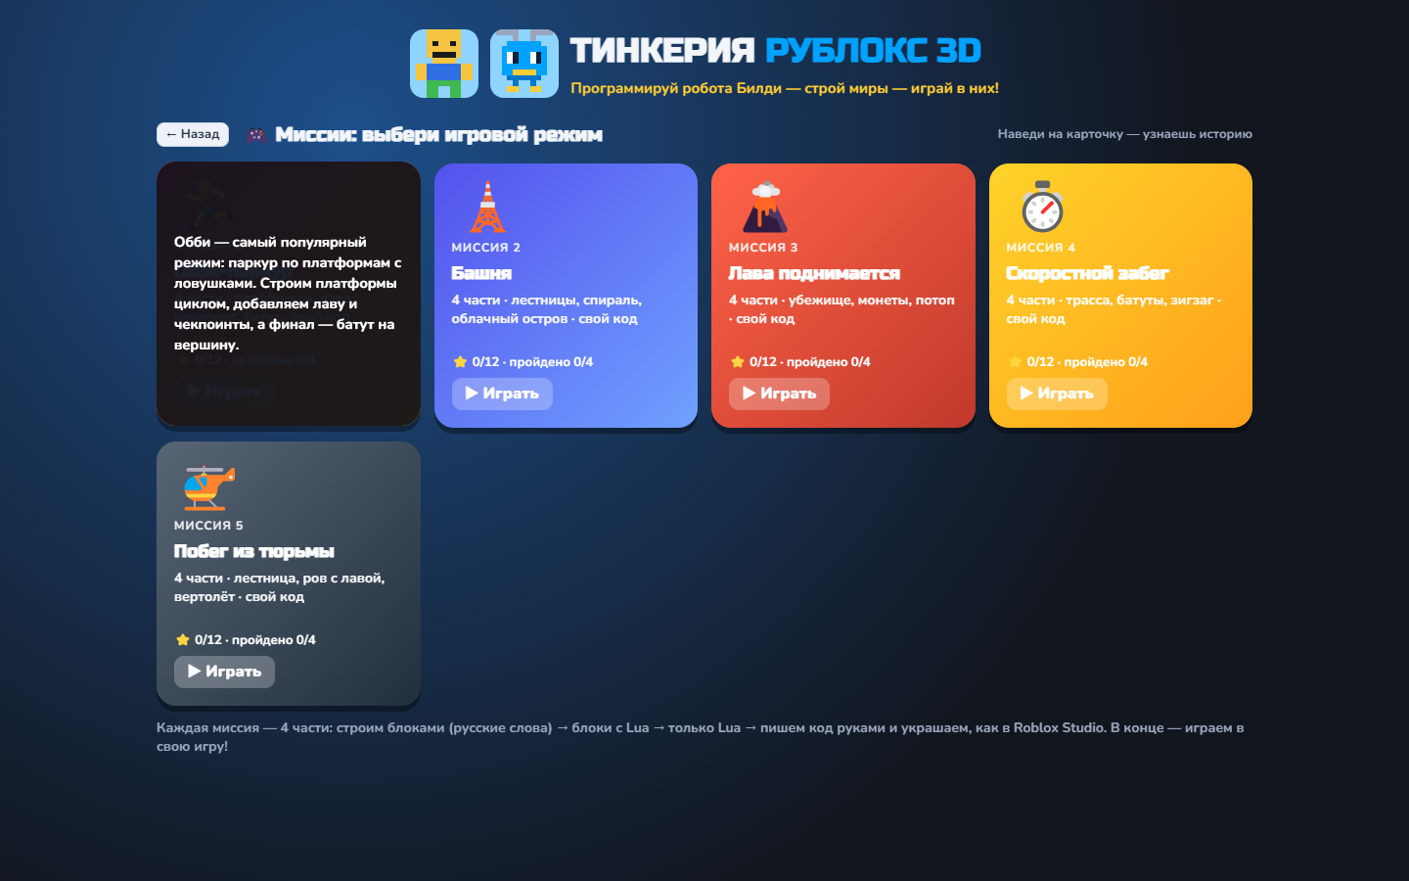
Пять миссий — пять популярных игровых режимов

Что это и зачем
Рублокс 3D — дополнительное приложение Тинкерленда. Дети не просто играют, а создают игры: программируют летающего робота Билди, который строит уровни из блоков, настраивают цвета, материалы, эффекты и освещение — а потом сами играют за героя Нубика. Каждая миссия повторяет популярный режим Роблокса и знакомит с основами геймдизайна и интерфейса Roblox Studio. После курса ребята уверенно переходят в настоящую Roblox Studio и делают свои первые игры.
Кто | Что делает
🤖 Билди | Летающий робот-строитель. Выполняет программу: летит, поднимается, ставит блок под собой. Он же — рассказчик: читает задания своим голосом.
🧑 Нубик | Герой, за которого играет ребёнок: ← → поворот, ↑ бег, пробел прыжок. Цвета и шапку можно выбрать в «🧑 Аватар».

Путь от блоков к коду
Каждая миссия состоит из 4 частей. Подписи блоков постепенно меняются: ребёнок сначала понимает идею, потом привыкает к английским командам Lua, а в конце пишет код сам — как в окне Script в Roblox Studio.
Часть | Подписи блоков | Пример
1 | русские слова | «лететь вперёд», «поставить блок»
2 | Lua + русский | forward() лететь вперёд · place("Wood") поставить блок
3 | только Lua | forward() · place("Wood") · for i = 1, 6 do … end
4 | код текстом + студия | пишем код руками, потом красим, добавляем эффекты и свет

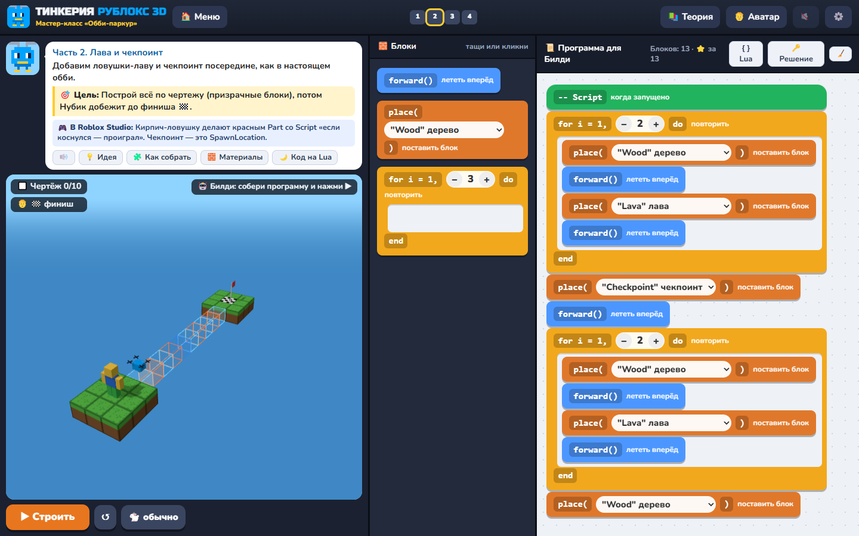
Часть 2: блоки подписаны на Lua и по-русски
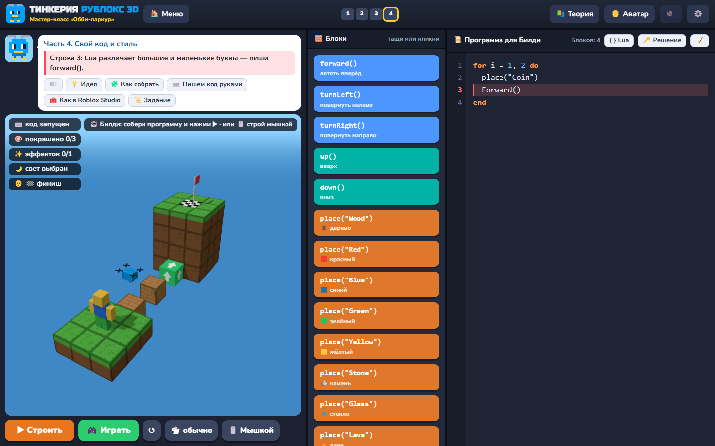
Часть 4: код текстом. Ошибки Билди объясняет по-русски с номером строки

Шпаргалка: команды Lua
Lua | По-русски | Что делает Билди
forward() | лететь вперёд | перелетает на одну клетку вперёд
turnLeft() / turnRight() | повернуть налево / направо | поворачивается на месте
up() / down() | вверх / вниз | поднимается или опускается на один блок
place("Wood") | поставить блок | ставит блок под собой; материал в кавычках: Wood, Red, Blue, Green, Yellow, Stone, Glass, Lava, Jump, Checkpoint, Coin
for i = 1, 5 do … end | повторить 5 раз | цикл: команды между do и end повторяются
function stairs() … end | функция «ступенька» | своя команда; вызов — stairs()
-- текст | комментарий | Билди не читает эту строку

Инструменты студии (часть 4)
Инструмент | Что делает | В Roblox Studio
➕ ставить | клик по грани блока — новый блок | Home → Part
🎨 красить | клик по блоку — новый цвет или материал | Properties → BrickColor, Material
✨ эффект | огонь, искры или свет на блоке | Fire, Sparkles, PointLight
🗑️ убрать | удалить поставленный блок (правая кнопка мыши — тоже) | Delete
☀️ освещение | день, закат, ночь, неон | Lighting → ClockTime
🎮 Играть | проверить игру | Play

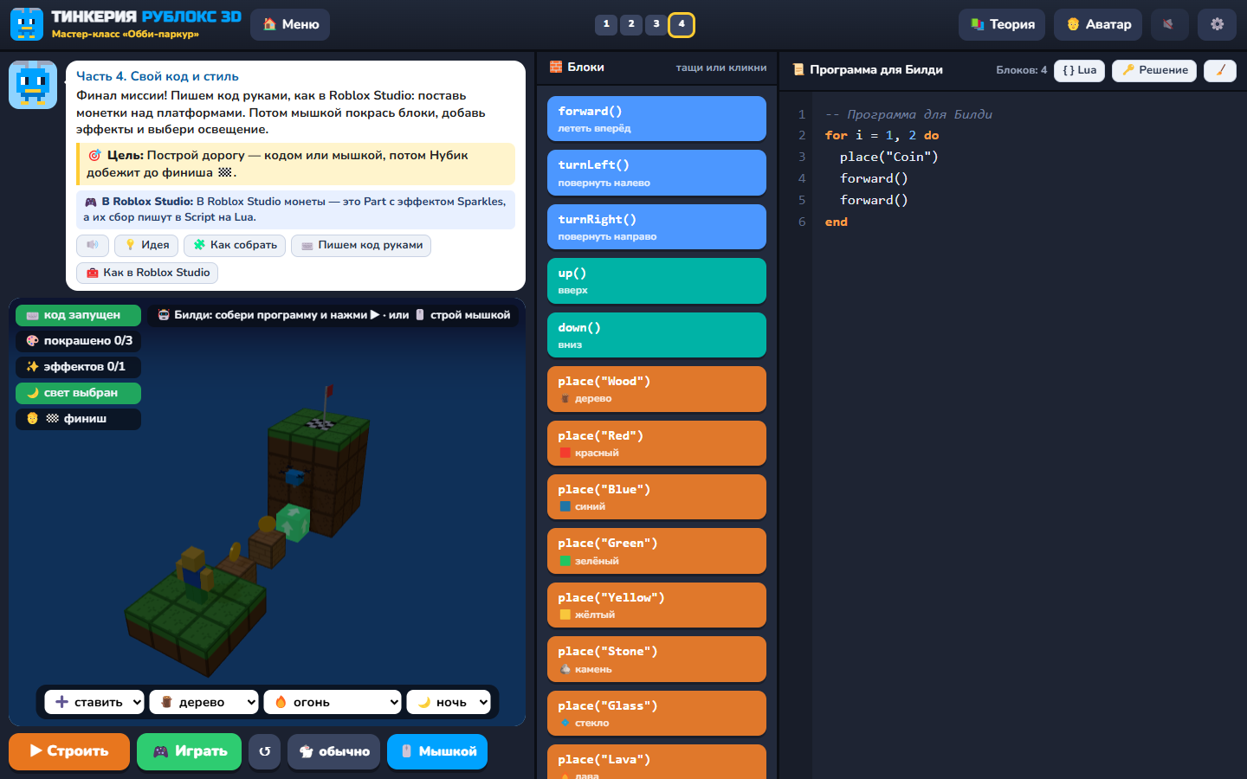
Часть 4: ночное освещение, эффекты и чек-лист «код · покраска · эффект · свет»
🎯 Геймдизайн за 1 минуту (повторять в каждой миссии)
Цель — куда бежать (флаг 🏁). Препятствие — что мешает (пропасть, лава, таймер). Награда — что получаешь (монеты, звёзды). Обратная связь — как игра отвечает (звук, вспышка, надпись).
Главный вопрос геймдизайнера: «Не слишком легко? Не слишком трудно?» — поэтому каждую постройку сразу проверяем кнопкой «Играть».

Структура миссии (45–60 минут)
Минуты | Часть | Что происходит
0–3 | Вход | Показать режим (видео или скриншот популярной игры Роблокса), история Билди.
3–12 | Часть 1 | Блоки с русскими словами. Педагог показывает на проекторе, дети повторяют.
12–25 | Часть 2 | Блоки Lua + русский. Карточка «Код на Lua».
25–40 | Часть 3 | Только Lua. Карточка «Как в Roblox Studio».
40–55 | Часть 4 | Пишем код руками, красим, эффекты, свет — и играем. Звёзды: финиш ⭐, код + покраска ⭐, эффект + свет ⭐.
55–60 | Итоги | Обменяться компьютерами и пройти игры друг друга. Что было самым сложным?

🏃 Миссия «Обби-паркур»
Самый популярный режим Роблокса: паркур по платформам с ловушками и чекпоинтами (Tower of Hell, Mega Easy Obby и сотни других).
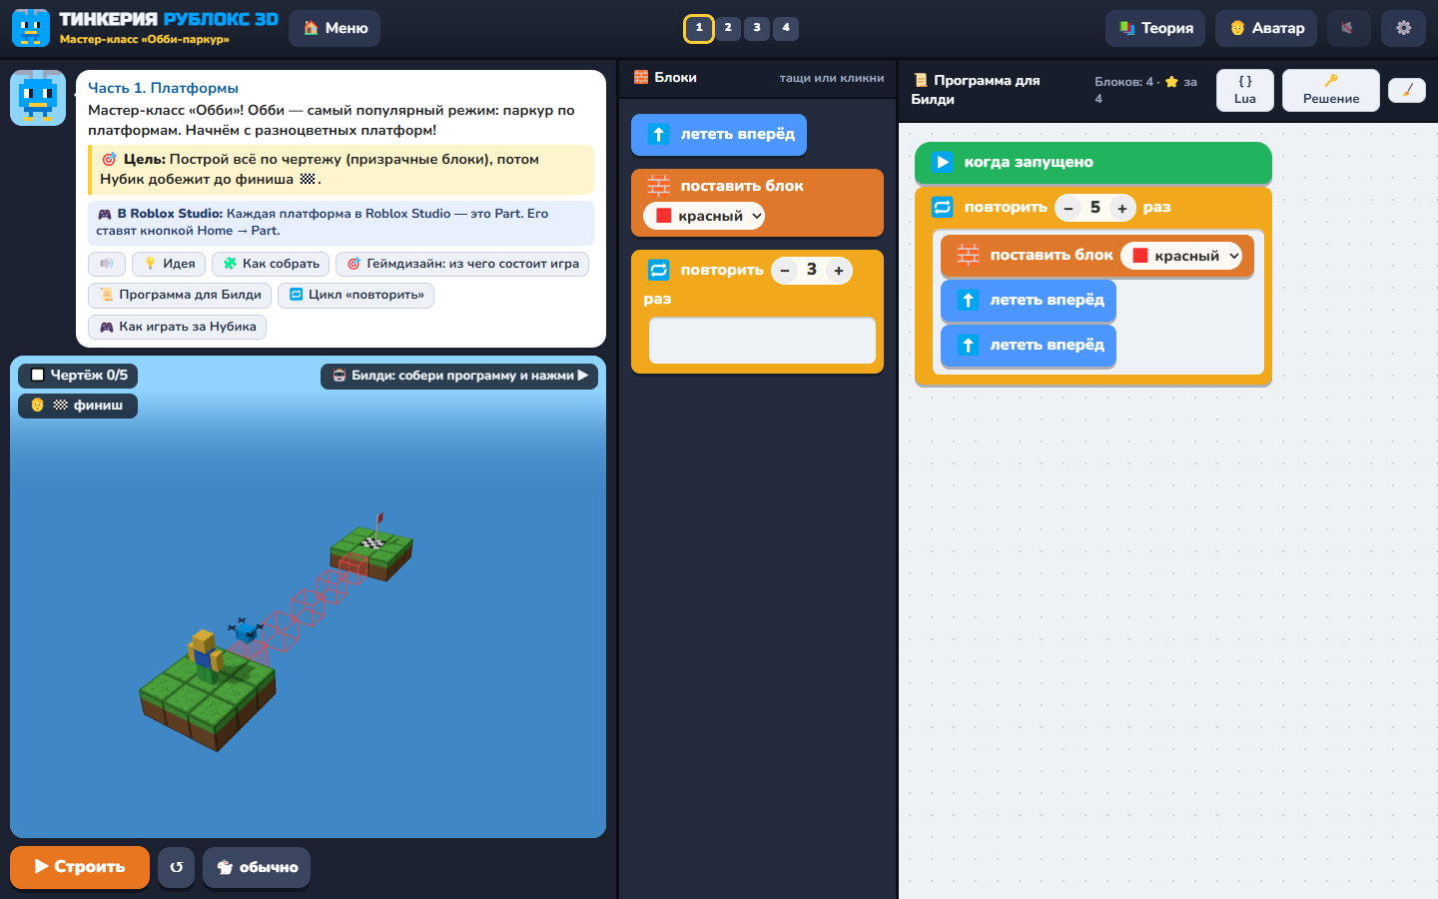
Миссия «Обби-паркур»

Часть 1. Платформы (0–12 мин · русские слова)
Мастер-класс «Обби»! Обби — самый популярный режим: паркур по платформам. Начнём с разноцветных платформ!
Задание | «повторить» 5 { «поставить блок» «лететь вперёд» «лететь вперёд» } — цвет выбери любой!
Как играть | Прыгай по платформам до флага!
🎮 В Roblox Studio | Каждая платформа в Roblox Studio — это Part. Его ставят кнопкой Home → Part.
💡 Подсказка | Платформа, пустая клетка, платформа… Повторяем.

Решение на Lua (лучше всего — за 4 блоков):
for i = 1, 5 do
place("Red")
forward()
forward()
end

Часть 2. Лава и чекпоинт (12–25 мин · Lua + русский)
Добавим ловушки-лаву и чекпоинт посередине, как в настоящем обби.
Задание | «повторить» 2 { «поставить блок» «лететь вперёд» «поставить блок» 🔥 «лететь вперёд» }, «поставить блок» 🚩, «лететь вперёд», «повторить» 2 { … }, «поставить блок».
Как играть | Перепрыгивай лаву! Чекпоинт сохранит прогресс.
🎮 В Roblox Studio | Кирпич-ловушку делают красным Part со Script «если коснулся — проиграл». Чекпоинт — это SpawnLocation.
💡 Подсказка | Дерево-лава два раза, чекпоинт, ещё два раза дерево-лава и последний блок.

Решение на Lua (лучше всего — за 13 блоков):
for i = 1, 2 do
place("Wood")
forward()
place("Lava")
forward()
end
place("Checkpoint")
forward()
for i = 1, 2 do
place("Wood")
forward()
place("Lava")
forward()
end
place("Wood")

Часть 3. Финальная башня (25–40 мин · только Lua)
Финал обби: прыжки и батут на высокую башню с финишем!
Задание | «повторить» 2 { «поставить блок» «лететь вперёд» «лететь вперёд» }, «поставить блок» 🟢.
Как играть | Пройди обби до вершины!
🎮 В Roblox Studio | Батут в Roblox Studio — Part, который в Script подбрасывает игрока вверх.
💡 Подсказка | Две платформы с дырками, потом батут.

Решение на Lua (лучше всего — за 5 блоков):
for i = 1, 2 do
place("Wood")
forward()
forward()
end
place("Jump")

Часть 4. Свой код и стиль (40–55 мин · код текстом)
Финал миссии! Пишем код руками, как в Roblox Studio: поставь монетки над платформами. Потом мышкой покрась блоки, добавь эффекты и выбери освещение.
Задание | Напиши: for i = 1, 2 do / place("Coin") / forward() / forward() / end. Потом 🖱️: 🎨 покрась 3 блока, ✨ добавь эффект, 🌙 выбери свет.
Как играть | Сыграй в свою игру! Всё ли работает? Красиво?
🎮 В Roblox Studio | В Roblox Studio монеты — это Part с эффектом Sparkles, а их сбор пишут в Script на Lua.
💡 Подсказка | Пиши по одной команде на строке. Кликни по команде слева — она вставится в код. Потом включи «🖱️ Мышкой» и укрась уровень.

Пример кода (лучше всего — за 4 блоков):
for i = 1, 2 do
place("Coin")
forward()
forward()
end

🗼 Миссия «Башня»
Подъём на вершину башни, где каждый пролёт сложнее предыдущего (в духе Tower of Hell).
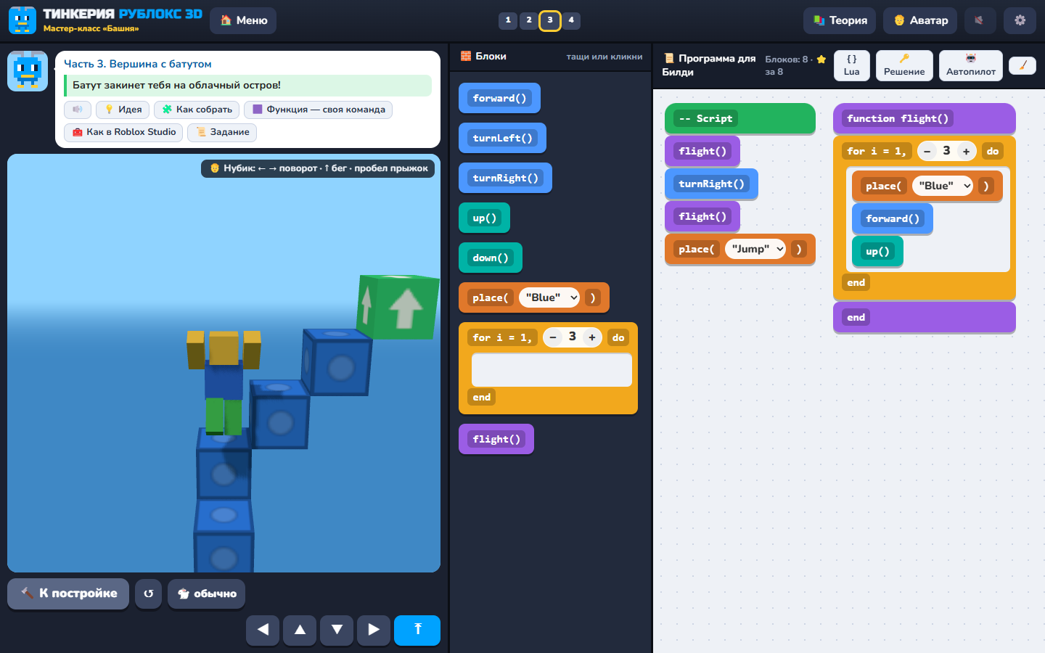
Миссия «Башня»

Часть 1. Первый пролёт (0–12 мин · русские слова)
Мастер-класс «Башня»! Как в «Башне ада»: строим лестницу в небо, а потом на неё взбираемся.
Задание | «повторить» 5 { «поставить блок» «лететь вперёд» «вверх» }, «поставить блок» «лететь вперёд» «поставить блок».
Как играть | Взбирайся на площадку с финишем!
🎮 В Roblox Studio | Лестница в Roblox Studio — это много Part один над другим. Чтобы они не упали, ставят Anchored.
💡 Подсказка | Лестница из 5 ступенек и площадка наверху.

Решение на Lua (лучше всего — за 7 блоков):
for i = 1, 5 do
place("Blue")
forward()
up()
end
place("Blue")
forward()
place("Blue")

Часть 2. Спираль над лавой (12–25 мин · Lua + русский)
В середине башни — лава! Строим спираль вокруг неё.
Задание | «повторить» 3 { «повторить» 4 { «поставить блок» «лететь вперёд» «вверх» }, «повернуть направо» }.
Как играть | Не упади в лаву! Наверх!
🎮 В Roblox Studio | Спираль строят копированием (Ctrl+D) и поворотом Part — или скриптом с циклом for, как ты!
💡 Подсказка | Сторона — 4 ступеньки и поворот. Сторон 3.

Решение на Lua (лучше всего — за 6 блоков):
for i = 1, 3 do
for i = 1, 4 do
place("Red")
forward()
up()
end
turnRight()
end

Часть 3. Вершина с батутом (25–40 мин · только Lua)
Финал башни: облачный остров в небе! Два пролёта лестницы — и батут.
Задание | В «функция»: «повторить» 3 { «поставить блок» «лететь вперёд» «вверх» }. Программа: «функция» «повернуть направо» «функция» «поставить блок» 🟢.
Как играть | Батут закинет тебя на облачный остров!
🎮 В Roblox Studio | Функция в Lua: function flight() … end — так же, как здесь.
💡 Подсказка | Пролёт — это 3 ступеньки. Пролёт, поворот, пролёт, батут.

Решение на Lua (лучше всего — за 8 блоков):
function flight()
for i = 1, 3 do
place("Blue")
forward()
up()
end
end

flight()
turnRight()
flight()
place("Jump")

Часть 4. Свой код и стиль (40–55 мин · код текстом)
Финал миссии: на облачном острове построим кодом сверкающую башенку-маяк. Потом укрась всю башню!
Задание | Напиши: for i = 1, 3 do / place("Glass") / up() / end. Потом 🖱️: покрась ступеньки, добавь 💡 свет на вершину.
Как играть | Сыграй в свою игру! Всё ли работает? Красиво?
🎮 В Roblox Studio | В Roblox Studio светящиеся блоки — это Material = Neon, а свет — объект PointLight.
💡 Подсказка | Пиши по одной команде на строке. Кликни по команде слева — она вставится в код. Потом включи «🖱️ Мышкой» и укрась уровень.

Пример кода (лучше всего — за 3 блоков):
for i = 1, 3 do
place("Glass")
up()
end

🌋 Миссия «Лава поднимается»
Режим выживания: лава заливает карту, игроки строят убежище и держатся до конца таймера (как The Floor is Lava, Natural Disaster Survival).
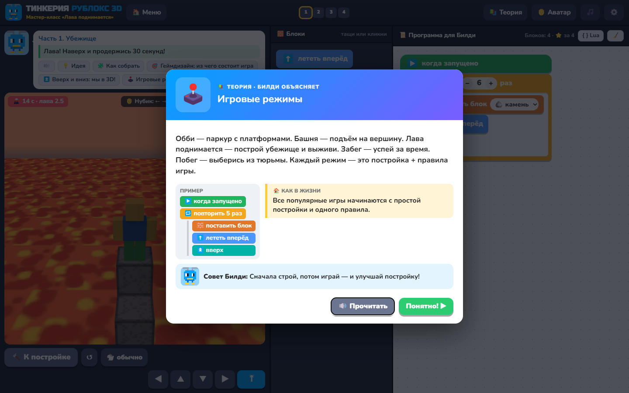
Миссия «Лава поднимается»

Часть 1. Убежище (0–12 мин · русские слова)
Мастер-класс «Лава поднимается»! Сначала строим убежище, потом выживаем.
Задание | «повторить» 6 { «поставить блок» «лететь вперёд» «вверх» }.
Как играть | Лава! Наверх и продержись 30 секунд!
Режим | лава поднимается, выжить 30 с
🎮 В Roblox Studio | Режим «лава поднимается» популярен в Роблоксе. Лава — это Part, который поднимает Script.
💡 Подсказка | Лава поднимется почти на 5 блоков. Лестница выше!

Решение на Lua (лучше всего — за 4 блоков):
for i = 1, 6 do
place("Stone")
forward()
up()
end

Часть 2. Монеты над лавой (12–25 мин · Lua + русский)
Над каждой ступенькой — монета. Собери все, пока лава не догнала!
Задание | «повторить» 6 { «поставить блок» «вверх» «поставить блок» 🪙 «лететь вперёд» }.
Как играть | Собери все монеты и выживи!
Режим | лава поднимается, выжить 32 с
🎮 В Roblox Studio | Монеты — Part с эффектом Sparkles. Сбор монет считают в leaderstats.
💡 Подсказка | Ступенька, монетка над ней, и вперёд — на следующую.

Решение на Lua (лучше всего — за 5 блоков):
for i = 1, 6 do
place("Stone")
up()
place("Coin")
forward()
end

Часть 3. Большой потоп (25–40 мин · только Lua)
Потоп побольше: лава поднимется почти на 7 блоков! Нужна башня-спираль.
Задание | «повторить» 2 { «повторить» 4 { «поставить блок» «лететь вперёд» «вверх» }, «повернуть направо» }, «поставить блок».
Как играть | Самый большой потоп! Держись 40 секунд!
Режим | лава поднимается, выжить 40 с
🎮 В Roblox Studio | Чем выше поднимается лава — тем выше должно быть убежище: так геймдизайнер настраивает сложность.
💡 Подсказка | Две стороны по 4 ступеньки с поворотом и площадка наверху.

Решение на Lua (лучше всего — за 7 блоков):
for i = 1, 2 do
for i = 1, 4 do
place("Stone")
forward()
up()
end
turnRight()
end
place("Stone")

Часть 4. Свой код и стиль (40–55 мин · код текстом)
Финал миссии: построй кодом смотровую вышку рядом с убежищем, укрась остров и выживи в потопе!
Задание | Напиши: for i = 1, 5 do / place("Red") / up() / end. Потом 🖱️: 🔥 огонь на вершину вышки, закатный свет.
Как играть | Сыграй в свою игру! Всё ли работает? Красиво?
Режим | лава поднимается, выжить 40 с
🎮 В Roblox Studio | В Roblox Studio поднимающуюся лаву делают Part-ом, который двигает Script — как здесь.
💡 Подсказка | Пиши по одной команде на строке. Кликни по команде слева — она вставится в код. Потом включи «🖱️ Мышкой» и укрась уровень.

Пример кода (лучше всего — за 3 блоков):
for i = 1, 5 do
place("Red")
up()
end

⏱️ Миссия «Скоростной забег»
Забег на время (Speed Run): длинная трасса, батуты, рекорды.
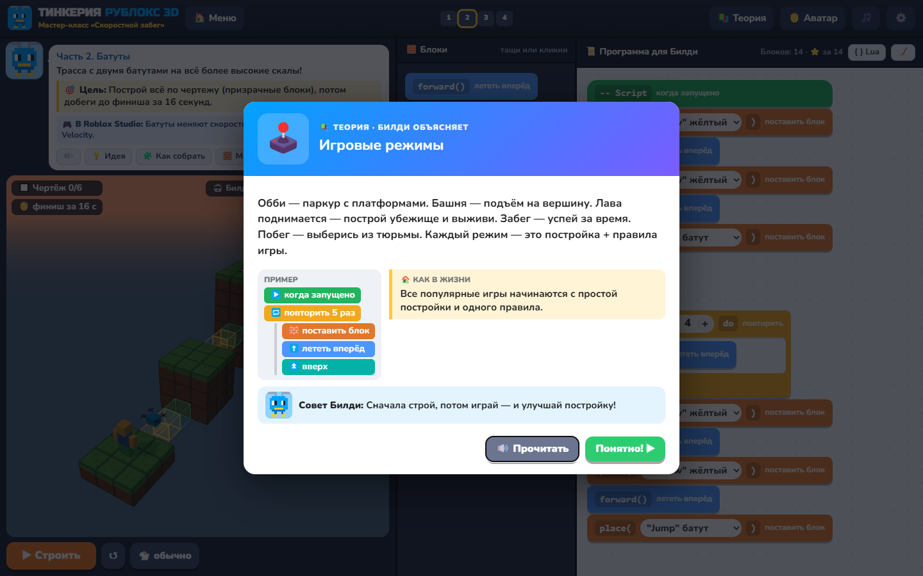
Миссия «Скоростной забег»

Часть 1. Трасса (0–12 мин · русские слова)
Мастер-класс «Скоростной забег»! Строим трассу и бежим на время.
Задание | «повторить» 12 { «поставить блок» «лететь вперёд» }.
Как играть | 12 секунд! На старт, внимание, марш!
Режим | успеть за 12 с
🎮 В Roblox Studio | Трассу в Roblox Studio строят из Part, а таймер показывают на экране через ScreenGui.
💡 Подсказка | Трасса длиной 12 блоков — цикл!

Решение на Lua (лучше всего — за 3 блоков):
for i = 1, 12 do
place("Yellow")
forward()
end

Часть 2. Батуты (12–25 мин · Lua + русский)
Трасса с двумя батутами на всё более высокие скалы!
Задание | «поставить блок» «лететь вперёд» «поставить блок» «лететь вперёд» «поставить блок» 🟢, «вверх» «вверх», «повторить» 4 { «лететь вперёд» }, «поставить блок» «лететь вперёд» «поставить блок» «лететь вперёд» «поставить блок» 🟢.
Как играть | Батут — скала — батут — финиш! 16 секунд!
Режим | успеть за 16 с
🎮 В Roblox Studio | Батуты меняют скорость игрока: в Script меняют Velocity.
💡 Подсказка | Мост и батут, потом Билди поднимается на скалу и строит второй мост с батутом.

Решение на Lua (лучше всего — за 14 блоков):
place("Yellow")
forward()
place("Yellow")
forward()
place("Jump")
up()
up()
for i = 1, 4 do
forward()
end
place("Yellow")
forward()
place("Yellow")
forward()
place("Jump")

Часть 3. На рекорд (25–40 мин · только Lua)
Трасса-зигзаг из одинаковых отрезков. Функция «отрезок» — 4 блока.
Задание | В «функция»: «повторить» 4 { «поставить блок» «лететь вперёд» }. Программа: «функция» «повернуть направо» «функция» «повернуть налево» «функция».
Как играть | 10 секунд на зигзаг! Поворачивай быстро!
Режим | успеть за 10 с
🎮 В Roblox Studio | Функции помогают строить трассы быстро: один отрезок — много раз.
💡 Подсказка | Отрезок, направо, отрезок, налево, отрезок.

Решение на Lua (лучше всего — за 8 блоков):
function segment()
for i = 1, 4 do
place("Yellow")
forward()
end
end

segment()
turnRight()
segment()
turnLeft()
segment()

Часть 4. Свой код и стиль (40–55 мин · код текстом)
Финал миссии: монеты над трассой — бонус для гонщиков! Пиши код, укрась трассу и беги на рекорд.
Задание | Напиши: for i = 1, 4 do / place("Coin") / forward() / end. Потом 🖱️: покрась повороты в красный, добавь ✨ искры.
Как играть | Сыграй в свою игру! Всё ли работает? Красиво?
Режим | успеть за 10 с
🎮 В Roblox Studio | В Roblox Studio таймер гонки показывают через ScreenGui, а время считает Script.
💡 Подсказка | Пиши по одной команде на строке. Кликни по команде слева — она вставится в код. Потом включи «🖱️ Мышкой» и укрась уровень.

Пример кода (лучше всего — за 3 блоков):
for i = 1, 4 do
place("Coin")
forward()
end

🚁 Миссия «Побег из тюрьмы»
Побег (как Escape the Prison Obby, Jailbreak): лестница из камеры, ров с лавой, вертолёт на крыше.
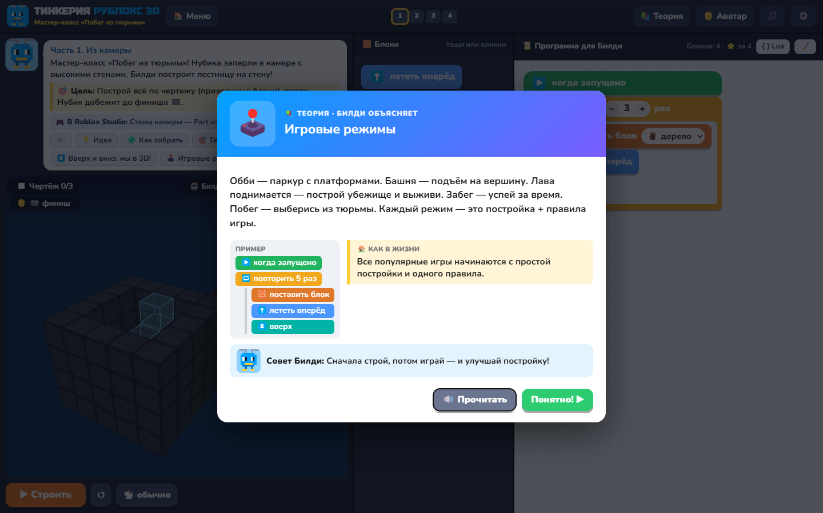
Миссия «Побег из тюрьмы»

Часть 1. Из камеры (0–12 мин · русские слова)
Мастер-класс «Побег из тюрьмы»! Нубика заперли в камере с высокими стенами. Билди построит лестницу на стену!
Задание | «повторить» 3 { «поставить блок» «лететь вперёд» «вверх» }.
Как играть | Забирайся по лестнице на стену и прыгай на свободу — к флагу!
🎮 В Roblox Studio | Стены камеры — Part из материала Brick или Concrete.
💡 Подсказка | Лестница внутри камеры: три ступеньки до верха стены.

Решение на Lua (лучше всего — за 4 блоков):
for i = 1, 3 do
place("Wood")
forward()
up()
end

Часть 2. Ров с лавой (12–25 мин · Lua + русский)
Вокруг тюрьмы — ров с лавой. Мост над лавой — на высоте одного блока.
Задание | «повторить» 6 { «поставить блок» «лететь вперёд» }.
Как играть | Беги по мосту над лавой! Не оступись!
🎮 В Roblox Studio | Лаву в рву делают Part с Material = Neon и оранжевым цветом.
💡 Подсказка | Мост длиной 6 — над всей лавой.

Решение на Lua (лучше всего — за 3 блоков):
for i = 1, 6 do
place("Wood")
forward()
end

Часть 3. Вертолёт! (25–40 мин · только Lua)
Финал побега! Вертолёт ждёт на площадке высоко в небе. Строим два пролёта лестницы.
Задание | В «функция»: «повторить» 4 { «поставить блок» «лететь вперёд» «вверх» }. Программа: «функция» «повернуть направо» «функция».
Как играть | Беги наверх — к вертолёту!
🎮 В Roblox Studio | Вертолёт в Roblox Studio — это модель (Model) из многих Part.
💡 Подсказка | Пролёт — 4 ступеньки. Пролёт, поворот, пролёт.

Решение на Lua (лучше всего — за 7 блоков):
function flight()
for i = 1, 4 do
place("Wood")
forward()
up()
end
end

flight()
turnRight()
flight()

Часть 4. Свой код и стиль (40–55 мин · код текстом)
Финал миссии: ночной побег! Поставь кодом фонарный столб у старта, укрась всё и улетай на вертолёте.
Задание | Напиши: for i = 1, 3 do / place("Yellow") / up() / end. Потом 🖱️: 💡 свет на столб, ночное освещение.
Как играть | Сыграй в свою игру! Всё ли работает? Красиво?
🎮 В Roblox Studio | В Roblox Studio ночь включают в Lighting → ClockTime, а фонари — это PointLight.
💡 Подсказка | Пиши по одной команде на строке. Кликни по команде слева — она вставится в код. Потом включи «🖱️ Мышкой» и укрась уровень.

Пример кода (лучше всего — за 3 блоков):
for i = 1, 3 do
place("Yellow")
up()
end

Приключение «Остров Обби» (20 уровней)
Для регулярных занятий есть приключение из 20 уровней: от первого моста до спиральной башни и своего обби. Подписи блоков меняются так же: уровни 1–7 — русские слова, 8–13 — Lua + русский, 14–17 — только Lua, 18–20 — код текстом.
№ | Уровень | Подписи | Лучшее решение
1 | Мост к флагу | русские слова | 5 бл.
2 | Мост с поворотом | русские слова | 8 бл.
3 | Ступенька | русские слова | 6 бл.
4 | Длинный мост | русские слова | 3 бл.
5 | Лестница в небо | русские слова | 4 бл.
6 | Прыжки через пропасть | русские слова | 4 бл.
7 | Батут | русские слова | 5 бл.
8 | Монетки | Lua + русский | 6 бл.
9 | Лава-кирпичи | Lua + русский | 5 бл.
10 | Чекпоинт | Lua + русский | 12 бл.
11 | Двойной поворот | Lua + русский | 5 бл.
12 | Функция «ступенька» | Lua + русский | 5 бл.
13 | Спиральная башня | Lua + русский | 6 бл.
14 | Лава поднимается! | только Lua | 4 бл.
15 | Скоростной забег | только Lua | 4 бл.
16 | Мост мышкой | только Lua | 3 бл.
17 | Функция «монетка» | только Lua | 7 бл.
18 | Арка над лавой | код текстом | 8 бл.
19 | Обби-комбо | код текстом | 6 бл.
20 | Свой обби | код текстом | 7 бл.

Переход в настоящую Roblox Studio
В Рублоксе 3D | В Roblox Studio
блок | Part (Home → Part)
материал и цвет | Properties → Material, BrickColor
лава-ловушка | красный Part + Script «если коснулся — проиграл»
чекпоинт | SpawnLocation
батут | Part, который в Script подбрасывает игрока
монета | Part с Sparkles, сбор — в leaderstats
эффекты | Fire, Sparkles, ParticleEmitter, PointLight
освещение | Lighting → ClockTime
программа Билди | Script на Lua (Luau)
🎮 Играть | кнопка Play

🚀 Первое занятие в Roblox Studio (30 минут)
1. Новый проект «Obby» → Home → Part: 5 платформ, Properties → Anchored = вкл.
2. Покрасить (BrickColor), одну платформу сделать красной «лавой».
3. Добавить SpawnLocation в начало и флаг-финиш в конце.
4. Play — пройти обби. Поменяться с соседом.
5. Бонус: Script в красной платформе — Touched → игрок проигрывает.

Частые трудности
Что видим | Что делать
«Билди врезался… / уже есть блок» | Нельзя ставить блок туда, где уже есть блок острова. Посмотрите на чертёж — призрачные блоки.
«Не хватает N блоков по чертежу» | Посчитайте призрачные блоки и сравните с программой. Цвет чертежа подсказывает материал.
Нубик не допрыгивает | Разбежаться перед прыжком; на батуте держать ↑, чтобы долететь до скалы.
Ошибка в строке N (код текстом) | Читать подсказку Билди: часто это большая буква (Forward вместо forward), пропущенные скобки или end.
Лава догоняет | Строить убежище выше: лава поднимается почти до верха; бежать наверх сразу.

